Lekcja 2
26.03.2020r.
Grupa: Sowy (zerówka)
Temat: Kwiaty z cebuli
Cele ogólne:
- Dostrzeganie różnic i podobieństw między cebulami jadalnymi a kwiatowymi,
- Usprawnianie motoryki małej poprzez wykonanie pracy plastycznej,
- Przygotowanie do czytania.
Przebieg zajęć:
- „O czym będą dzisiejsze zajęcia?” - rozwiązywanie rebusu słuchowego.

Powiedz co przedstawiają poniższe obrazki oraz wyróżnij pierwsze głoski ich nazw i zapisz je na osobnej kartce. Podane litery utworzą hasło. Spróbuj je samodzielnie odczytać.
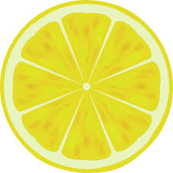
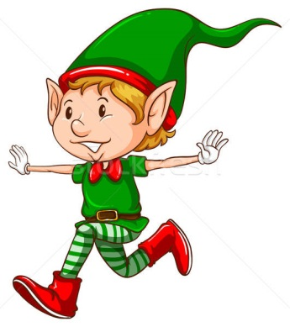

- „Co jest cebuli potrzebne do życia?”
Pomyśl i powiedz co jest potrzebne cebuli do życia? Na poniższych ilustracjach zostały umieszczone cebule jadalne oraz kwiatowe. Spróbuj odczytać ich nazwy.

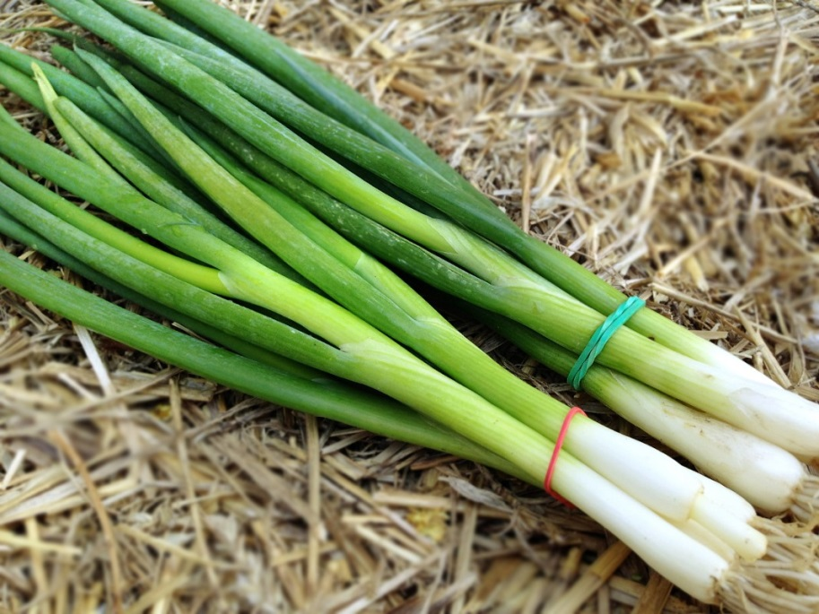
CEBULA DYMKA

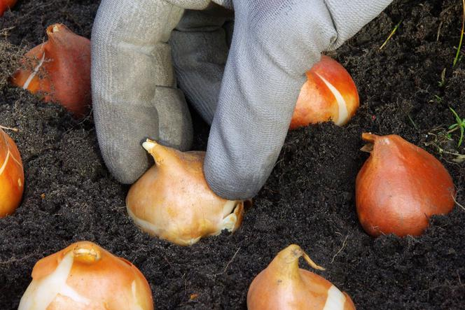
CEBULA KWIATOWA

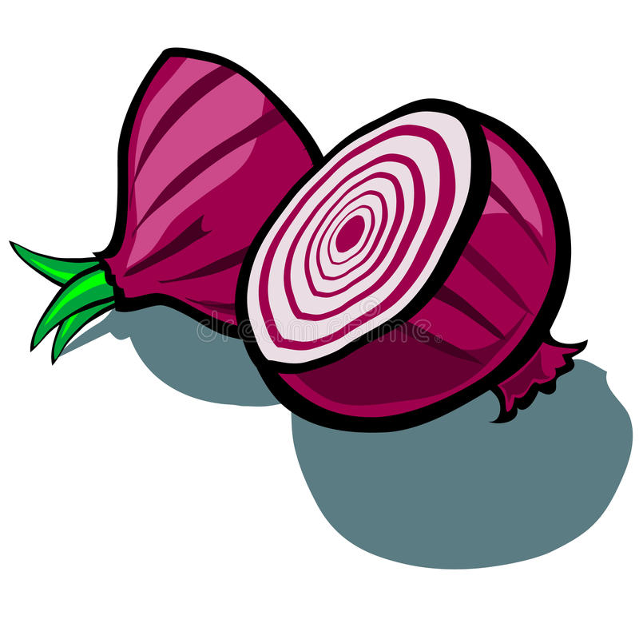
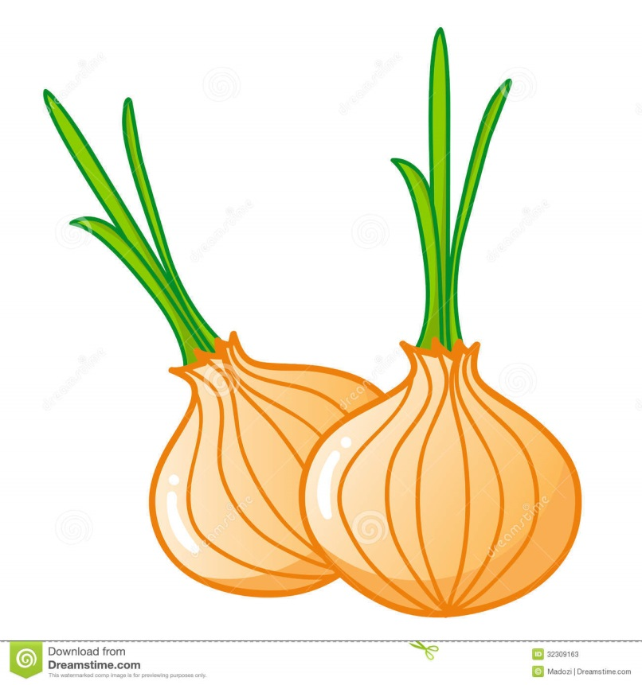
CEBULA CZERWONA

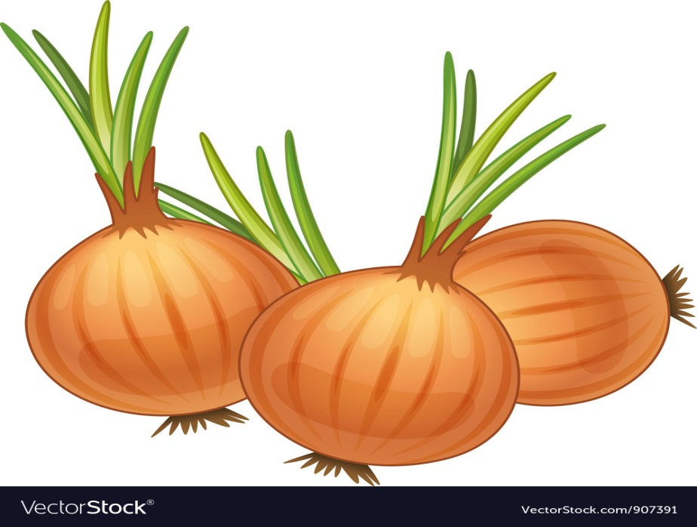
CEBULA BIAŁA

- Ozdób szablon litery C według własnego pomysłu. Możesz użyć kolorowych kawałków papieru, farby, plasteliny, bibuły, kredek. Jeśli nie masz możliwości wydrukowania szablonu, poproś rodzica o przerysowanie go lub zrób to samodzielnie.
C

- Na zakończenie zapraszam Cię do osłuchania się z piosenką Stanisława Karaszewskiego „Polka fasolka” (link poniżej)

- https://www.youtube.com/watch?v=aec-XvN8bWI
Jeśli już wiesz o czym jest piosenka, to na pewno będziesz umieć odpowiedzieć na moje pytania! Gotowi? Do dzieła!
- Co sadzi Pan Jeremi?
- Gdzie ją sadzi?
- Jak to robi?
- Co niesie Pan Jeremi?
Zachęcam do ułożenia własnego układu tanecznego i zabaw ruchowych do piosenki

BRAWO!
ŚWIETNA ROBOTA, IDZIE CI CORAZ LEPIEJ

PONIŻEJ PRZESYŁAM CI SOWĘ ZA WYKONANE ZADANIA. POPROŚ RODZICÓW O WYDRUKOWANIE JEJ. JEŚLI CHCESZ POKOLORUJ JĄ WEDŁUG WŁASNEGO POMYSŁU I SCHOWAJ DO SWOJEJ TECZKI. JEŚLI NIE MOŻESZ JEJ WYDRUKOWAĆ – NIE MARTW SIĘ, DAM CI JĄ JAK TYLKO SIĘ SPOTKAMY.
PANI PATRYCJA

